山东省临沂卫生学校文明创建

工 作 简 报
第14期

临沂卫校文明创建工作领导小组办公室 2022年6月20日

目 录
●【思想道德建设】
喜迎二十大 永远跟党走 奋进新征程·············································1
●【领导班子建设】
教务第二党支部开展“不忘初心、牢记使命，廉洁从教做表率”支部书记党课暨主题党日活动······2●【教师队伍建设】
我校药剂专业部举行教学公开课·········································4
我校开展2022年安全教育主题黑板报评选活动····································5
临沂卫校2022年 “校园安全防范、反电信诈骗知识讲座”·································6
●【业务工作及特色项目】
我校举办优秀毕业生代表升学专题宣讲会··························7

报：临沂市精神文明建设委员会、临沂市教育局
送：学校领导，学校各科室、专业部、教研室

喜迎二十大 永远跟党走 奋进新征程
——我校举行2022年上半年入团宣誓仪式暨主题团日活动
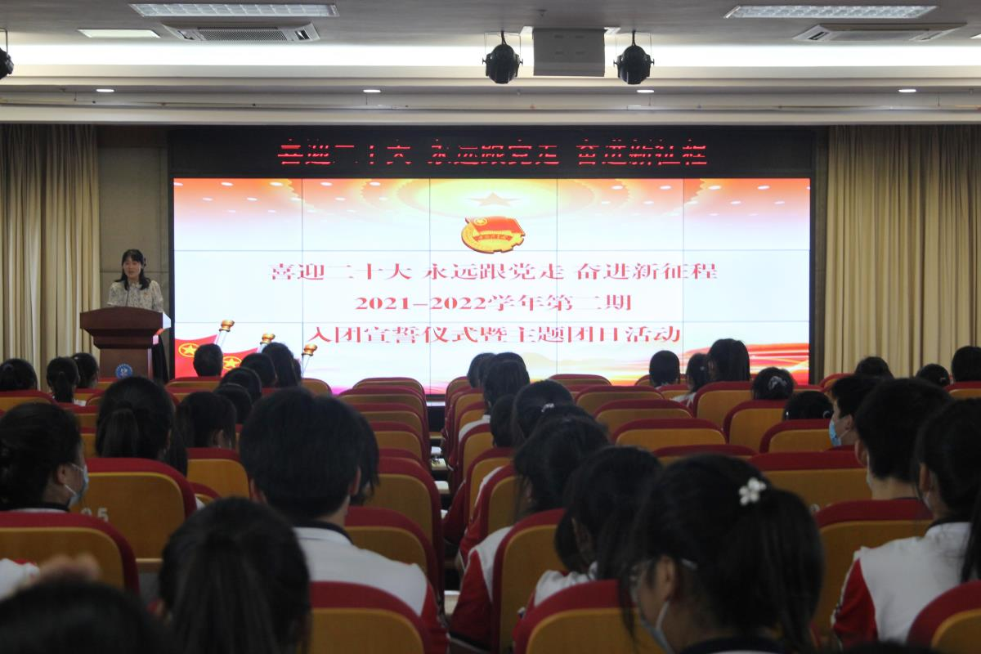
为全面贯彻党的教育方针，深化学校思政育人一体化体系，切实提升学校思政铸魂育人实效，6月13日下午，学校团委在学术报告厅隆重举行了“喜迎二十大 永远跟党走 奋进新征程”2022年上半年入团宣誓仪式暨主题团日活动。
宣誓仪式在庄严的国歌声中拉开序幕。前期经过各团支部推荐、团委培养考察，共有200名新团员光荣地加入了中国共产主义青年团。团委副书记万春同志宣读了本学期新团员名单，老团员代表为新团员们佩戴团徽、颁发了团员证。随后在团委刘萍老师的带领下，新团员们高举右拳，面向鲜红的团旗进行庄严宣誓。
老团员代表刘赢超同学分享了自己加入共青团以来的体会和成长经历；新团员代表寇筱悦同学发表了入团感言，讲述了自己对共青团的认识和热爱；学校党委委员、副校长范长启同志代表学校党委向参加宣誓仪式的新团员们表示祝贺和欢迎，并鼓励全体团员牢记入团誓词，珍惜团员身份，努力学习，勤奋工作，充分发挥团员的模范带头作用，努力成为一名优秀的共青团员。最后，在嘹亮的《光荣啊!中国共青团》歌声中，入团宣誓仪式暨主题团日活动落下帷幕。
庄重的宣誓仪式，使同学经历了一次心灵的洗礼，使团员们在感受着无尚光荣的同时，也肩负了一份沉甸甸的使命和责任。虽然入团宣誓仪式已经结束，但团员青年们以身作则，追求卓越的决心将会愈加深切，永不落幕。(团委供稿）
教务第二党支部开展“不忘初心、牢记使命，廉洁从教做表率”支部书记党课暨主题党日活动
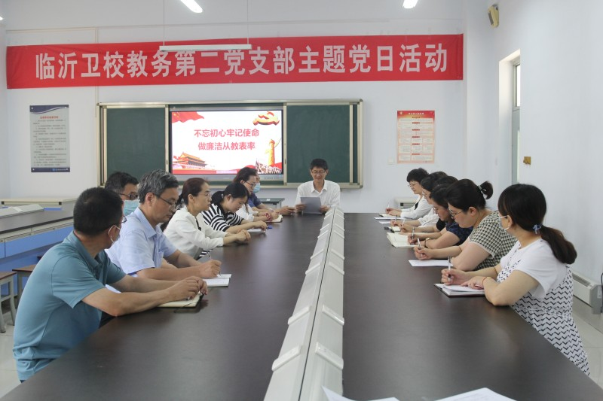
为进一步深入贯彻落实《中国共产党党员领导干部廉洁从政若干准则》，切实反腐倡廉，提高新形势下反腐倡廉教育的针对性和实效性，按照我校纪委的安排，结合“我来讲党课”及“学思见创”活动，教务第二党支部于6月15日下午，在实验楼南321室，开展了“不忘初心、牢记使命，廉洁从教做表率”支部书记党课暨主题党日活动，会议由支部书记彭华主持，教务第二党支部全体党员参加了活动。
首先，彭华同志主讲了“不忘初心、牢记使命，廉洁从教做表率”专题党课，他指出：党员教师要以《廉政准则》为准绳，对学生负责，对家长负责，对社会负责，从现在做起，从自我做起，发扬“捧着一颗心来，不带半棵草去”的优良传统，净化校园这块纯净的圣土，共同维护教师廉洁奉献的师德操守，牢记“为党育人、为国育才”的初心使命，为我们的民族撑起我们傲岸的脊梁!
会议由李青同志领学了习近平总书记在2022年3月1日在中央党校（国家行政学院）中青年干部培训班开班式上的有关廉政的重要讲话。
最后，支部全体党员集中观看了廉政教育片《礼物》。
支部党员们进行了热烈讨论，纷纷表示：党风廉政建设和反腐败永远在路上，要进一步严格要求自己，时刻保持头脑清醒，不忘初心，牢记使命，防腐拒变，创造性地抓好各项教学工作的落实，以党风廉政建设和反腐败斗争的更大成就向党的二十大献礼。（教务第二党支部供稿）

我校药剂专业部举行教学公开课
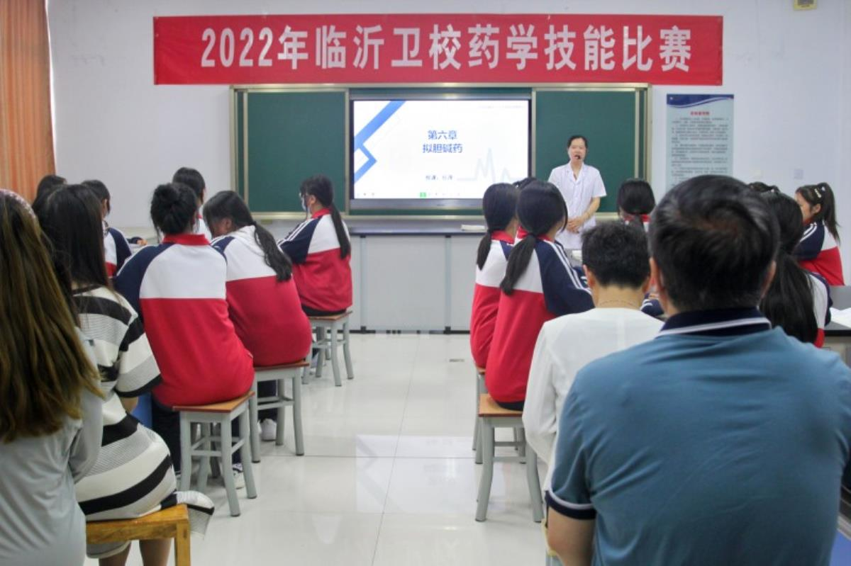
为提升教师专业素养，提高教师教育教学水平，促进教师相互学习、相互交流，搭建教师之间相互学习的平台，6月15日下午，药剂专业部在南实验楼307举行教学公开课——《拟胆碱药》，主讲教师任萍。专业部全体专兼职教师参加了本次公开课。
任萍老师以案例导入本次公开课内容，课堂教学条理清晰、逻辑性强，综合运用多种启发式教学方法和手段，注重学生职业素养的培养，将爱眼、护眼融入教学内容之中。采用希沃白板小游戏等功能促进了师生互动，提高学生学习兴趣和教学效果。精心的教学设计、精彩的教学展示获得在场教师的高度赞扬。
公开课结束后，药剂专业部主任刘浩芝进行点评，在整个教学过程中任萍老师语言流畅、逻辑清晰、幻灯片制作精良、师生互动方式多样、信息化手段丰富，并注重理论实践相结合。在教育信息化技术应用、教学方法改革等方面，充分发挥了良好的示范效应。
药剂专业部一直重视课堂教学工作，在今后的教学工作中，将进一步推进教学、信息技术的相互结合，强化思政融入，促进学生的全面发展，真正促进教学质量的提高。充分发挥优秀教师的示范引领作用，推进课堂教学改革，促进教师间相互交流和学习，提升专业部教师队伍整体教学水平。（药剂专业部供稿）
我校开展2022年安全教育主题黑板报评选活动
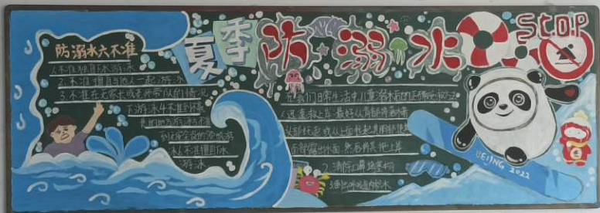
为深入贯彻落实习近平总书记关于安全生产重要论述，在校园内积极营造浓厚的安全教育氛围，进一步强化我校师生的安全意识，巩固平安校园建设成果，以实际行动迎接党的二十大胜利召开，学校团委在6月上旬开展了以“珍爱生命 预防溺水”和“增强安全意识 预防电信诈骗”为主题的黑板报评选活动。
活动期间，同学们采用多种途径收集有关防溺水、防电信诈骗安全知识，传递了安全防护正能量。板报主题突出，内容丰富，感染力强，充分发挥了黑板报宣传阵地的教育作用，成为校园内宣传安全教育知识的一道亮丽的风景线。
安全教育是学校教育永恒的主题，通过此次活动开展，不仅帮助学生牢固树立防溺水、防电信诈骗安全意识，也提高了学生自我管理、自我约束的能力，为学生生命财产安全提供了一层有力的屏障。后续，我校将继续开展形式多样的安全主题教育活动，为建设平安校园保驾护航。(团委供稿）
临沂卫校2022年 “校园安全防范、反电信诈骗知识讲座”
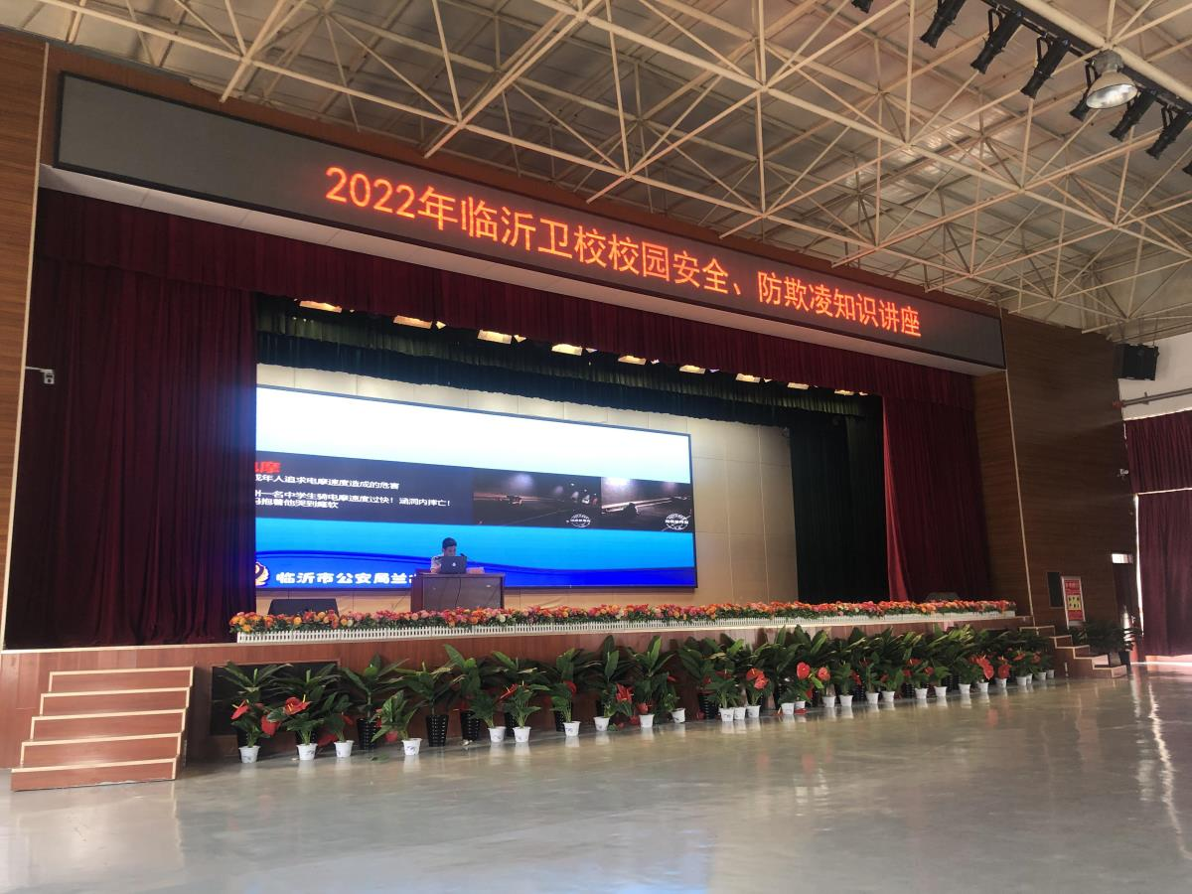
为了进一步普及校园安全知识，提高广大师生的安全防范意识，预防网络电信诈骗，维护生命财产安全，培养良好的安全行为习惯，维护学校持续安全稳定，学校于6月16日下午在礼堂举办2022年“校园安全防范、反电信诈骗知识讲座”。
本次讲座邀请了大学派出所冯宇惠、吴雨凡二位警官来校讲课。冯宇惠警官现为大学派出所法制员，从事110接处警、案件办理及案件监督审核，擅长反诈宣传及行政案件办理；吴雨凡警官毕业于中国人民公安大学安全防范工程专业，从事110接处警及刑事案件办理，专职校园安全防范、治安防控一体化平台管控，安全教育经验丰富。冯警官从电信诈骗特点、种类、原因分析及防范措施等几个方面作了阐述；吴警官讲授了校园欺凌、食品卫生、交通安全、预防溺水等方面的安全知识。两位警官用具体的案例，以案释法，以法论事，深入浅出的给师生们上了一堂生动的安全教育课；同学们认真聆听，踊跃发言，积极参与互动，现场气氛有序而活跃。通过本次讲座同学们提高了安全防范、预防诈骗的知识，增强了安全观念，起到了较好的教育效果。 （保卫科供稿）
我校举办优秀毕业生代表升学专题宣讲会
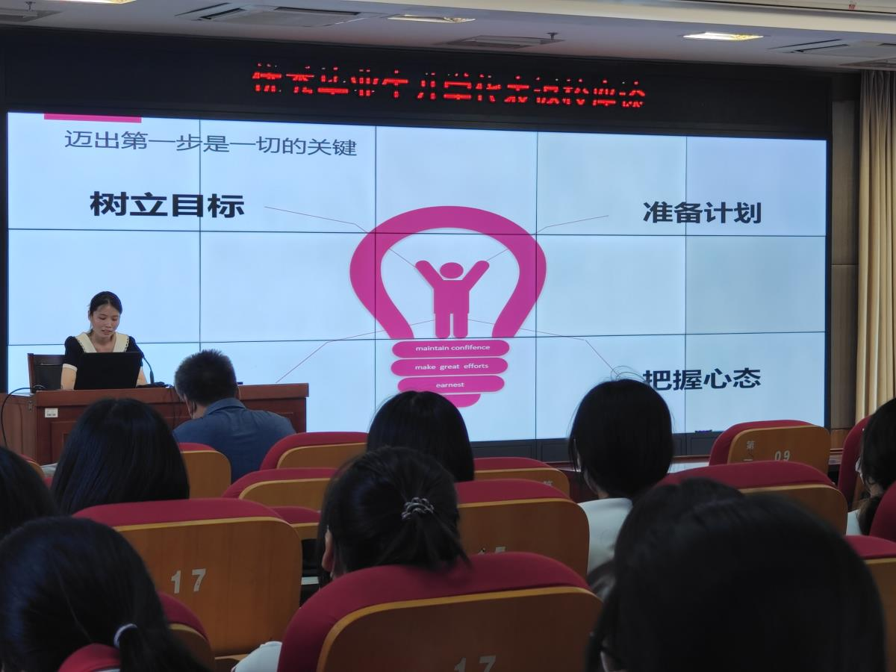
为帮助在校学生培养正确的学习态度、树立明确的奋斗目标，强化优秀榜样示范引领作用，营造优良育人氛围。6月16日下午，我校特邀14级高职药学专业毕业生代表孙鹏伟、刘东辉同学返校，就如何备考专升本考试在学校报告厅做专题宣讲。
孙鹏伟，2014-2019年就读于我校药学专业，2019年通过专升本考试成功升入齐鲁医药学院、2022年通过研究生考试成功升入山东中医药大学;刘东辉，2014-2019年就读于我校高职药学专业，2019年通过专升本考试成功升入滨州学院、2022年通过研究生考试成功升入天津医科大学。两位同学通过自己的不懈努力，成功实现学历逆袭，用奋斗的青春书写人生新的篇章。两位同学在宣讲会上向学弟学妹们倾囊相授,着重介绍了自己的备考经验和学习方法，梳理备考流程帮助大家树立学习目标。学弟学妹们纷纷表示受益匪浅。
本次宣讲会由招生就业指导办公室王越老师主持，18级高职药剂专业全体同学到会聆听。(招生就业指导办公室二供稿)

